Теорема Пифагора
1
2
3 | 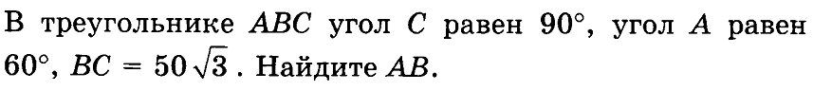
4
5
6
7 | 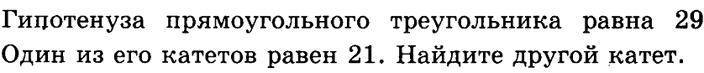
8
9 | 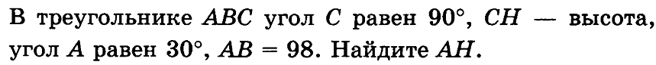
10 | 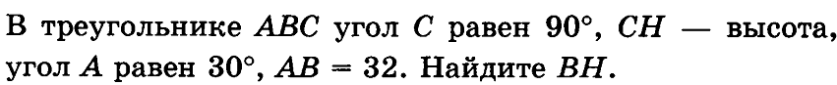
11
12 | 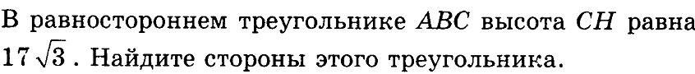
13
14
15 | 
16 | 
17 | 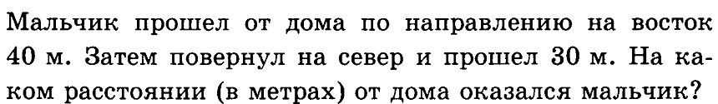
18 | 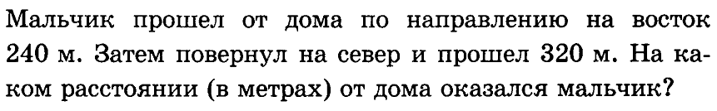
19 | 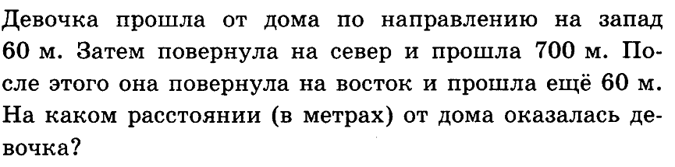
20 | 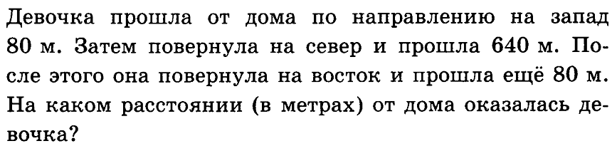
21 | 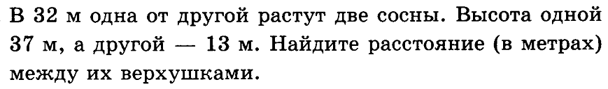
22 | 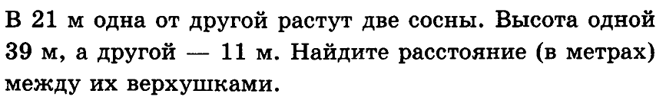
23 | 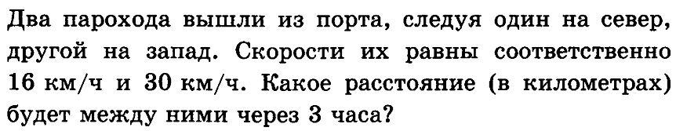
24 | 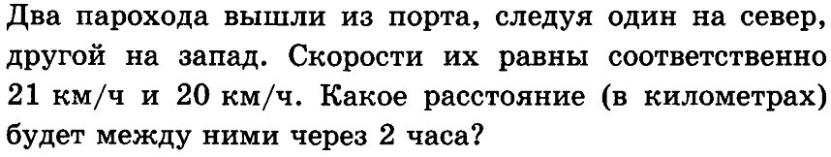
25 | 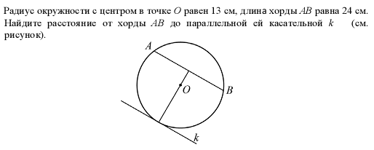
26 | 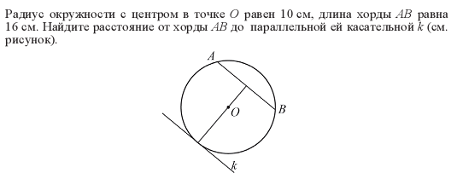
27 | 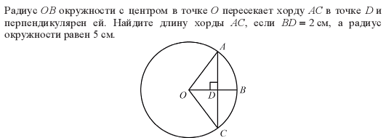
28 | 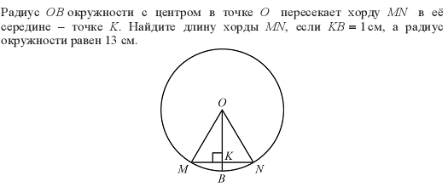
29 | 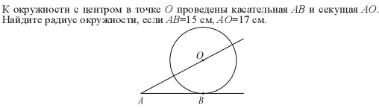
30 | 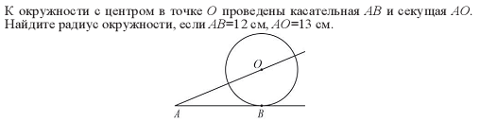
31 | 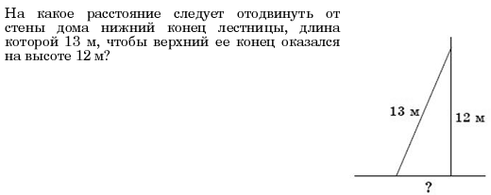
32 | 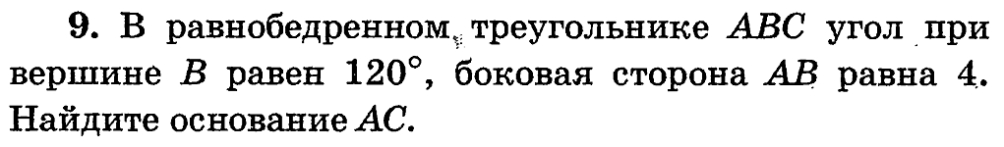
33 | В 60 м одна от другой растут две сосны. Высота одной 31 м, а другой – 6 м. Найдите расстояние (в метрах) между их верхушками.
29
30
31
32
33 | В 60 м одна от другой растут две сосны. Высота одной 31 м, а другой – 6 м. Найдите расстояние (в метрах) между их верхушками.

